タイトル
特定技能1号・2号の違いとは？在留期間や家族帯同、長期就労のポイントをわかりやすく解説



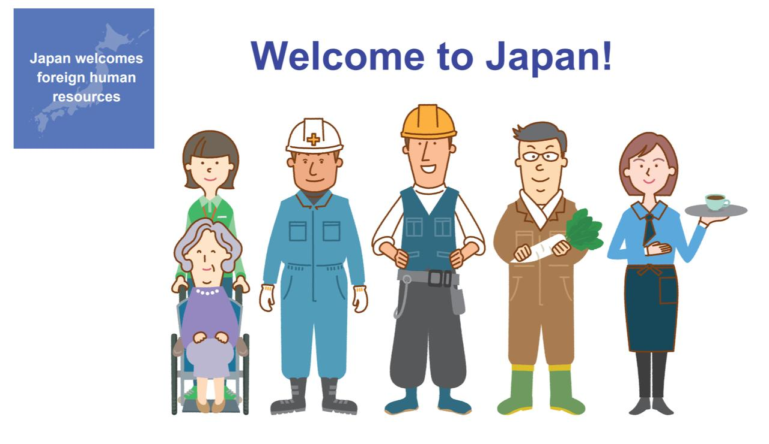

特定技能1号・2号の違いとは？
日本では深刻な人手不足に対応するため、「特定技能」という在留資格が設けられています。特定技能には**「1号」と「2号」**の2種類があり、どちらも一定の専門知識や技能を持つ外国人が日本で働くための在留資格です。
一見すると同じ制度のように見えますが、在留期間・家族帯同・支援制度・長期就労の可否など、多くの違いがあります。外国人材を受け入れる企業にとっては、それぞれの特徴を理解し、自社の採用計画に合わせた制度を活用することが重要です。

特定技能1号とは
特定技能1号は、一定の技能試験と日本語試験に合格した外国人、または技能実習2号を良好に修了した外国人が取得できる在留資格です。
在留期間は4か月・6か月・1年ごとに更新しながら、日本で働くことができます。ただし、通算5年までという上限があります。
また、受入れ企業は外国人が安心して生活・就労できるよう、生活オリエンテーションや相談対応などの支援を行う必要があります。登録支援機関へ委託することも可能です。

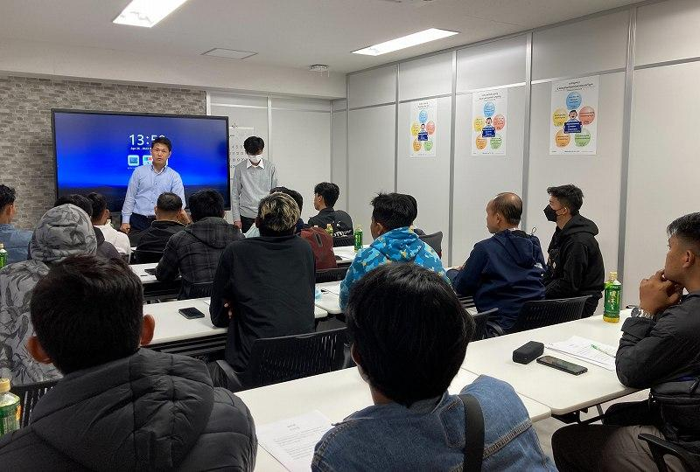
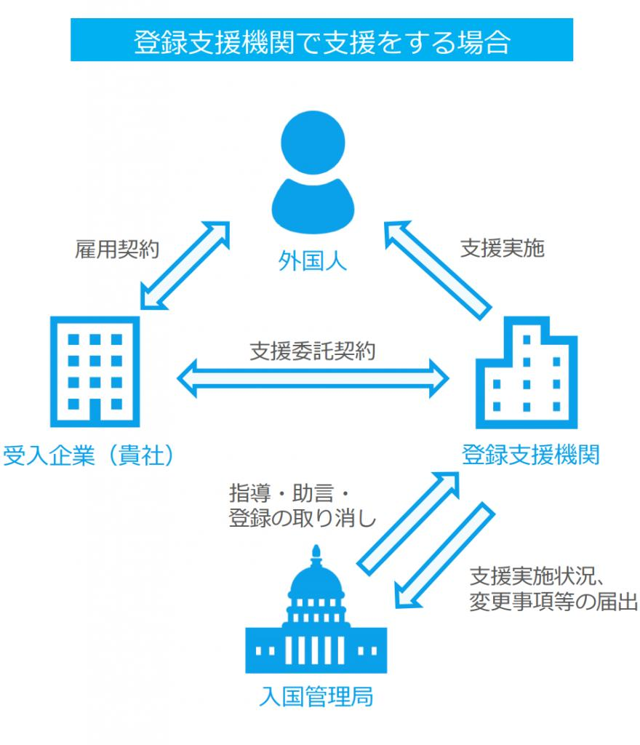
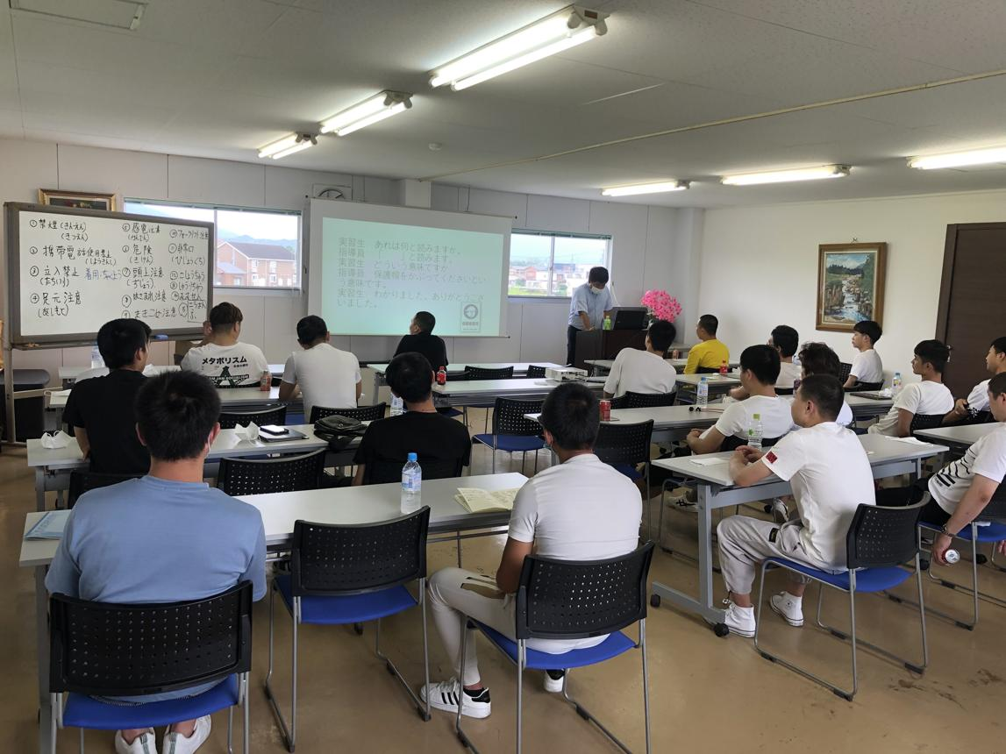

特定技能2号とは
特定技能2号は、より高い技能を持つ外国人が対象となる在留資格です。
最大の特徴は、在留期間に上限がないことです。更新を続けることで長期間日本で働くことができ、企業にとっても安定した人材確保につながります。
さらに、一定の要件を満たせば配偶者や子どもを日本へ呼び寄せることが可能となり、長期的な生活設計を立てやすくなります。

特定技能1号・2号の比較
項目 | 特定技能1号 | 特定技能2号
在留期間 | 4か月・6か月・1年ごとに更新 | 6か月・1年・3年ごとに更新
在留期間の上限 | 通算5年 | 上限なし
家族帯同 | 原則不可 | 要件を満たせば可能
支援 | 必要 | 原則不要
長期就労 | 制限あり | 可能

企業が知っておきたいポイント
外国人材を長期的に雇用したい企業にとって、特定技能2号は非常に大きなメリットがあります。長期間働いてもらえることで、教育や育成にかけた時間やコストを無駄にすることなく、職場への定着も期待できます。
一方、特定技能1号では最長5年という制限があるため、将来的な人材計画を考えながら、2号への移行や他の在留資格への変更について早めに準備することが大切です。
また、在留期間の更新では、納税状況や社会保険への加入状況、雇用契約の内容なども確認されます。必要書類を計画的に準備し、期限内に更新申請を行うことが重要です。

まとめ
特定技能制度は、日本の人手不足を支える重要な制度です。
特定技能1号は、一定期間日本で働くための在留資格であり、通算5年まで在留できます。一方、特定技能2号は在留期間の上限がなく、家族帯同も認められるため、外国人本人だけでなく受入れ企業にとっても大きなメリットがあります。
外国人材を安定して雇用するためには、それぞれの制度の違いを正しく理解し、計画的な採用や在留資格の管理を行うことが大切です。登録支援機関や行政書士などの専門家と連携しながら手続きを進めることで、企業・外国人双方が安心して働ける環境づくりにつながります。制度を正しく活用し、長期的な人材確保と職場定着を目指しましょう。

